Міністерство освіти і науки України
Національний університет «Львівська політехніка»
Кафедра систем штучного інтелекту



Звіт
про виконання лабораторних та практичних робіт блоку № 1
На тему: «Розробка та середовище розробки. Програмування: алгоритм, програма, код.»
з дисципліни: «Основи програмування»
до:
Практичних Робіт до блоку № 1

Виконав(ла):
Студент групи ШІ-13
Кузовніков В’ячеслав Євгенійович

Тема роботи:

Розробка та середовище розробки. Програмування: алгоритм, програма, код.

Мета роботи:
Налаштувати середовище VS Code, навчитися використовувати базові команди cin, cout. Ознайомитися з середовищем Trello, draw.io та Algotester. Навчитися робити блок-схеми. Ознайомитися з Linux Console Commands. Налаштувати середовище у GitHub та Git. Створити власний репозиторій Git та обмінятися файлами з учасниками команди.

Теоретичні відомості:
- Теоретичні відомості з переліком важливих тем:
- Тема №1: Console Commands в Linux-подібному терміналі
- Тема №2: Дебагер та лінтер для C++
- Тема №3: Ознайомитись з Git та командами
- Тема №4: GitHub, пул-реквест та код-рев'ю
- Тема №5: Ознайомитись з Trello
- Тема №6: Ознайомитися з Algotester
- Тема №7: Ознайомитись з Draw.io
- Тема №8: Масиви у С++

- Індивідуальний план опрацювання теорії:
- Тема №1: Console Commands в Linux-подібному терміналі

  - Джерела Інформації:
    - https://goit.global/ua/articles/komandnyy-riadok-navishcho-potriben-terminal-i-iak-z-nym-pratsiuvaty/
    - https://itedu.center/ua/blog/ratings/12-commands-linux/

  - Що опрацьовано:
    - Навіщо потрібен Linux
    - Базові команди на Linux

  - Статус: Ознайомлений
  - Початок опрацювання теми: 15:16 18.09.2026
  - Звершення опрацювання теми: 15:43 18.09.2026

- Тема №2: Дебагер та лінтер для C++
  - Джерела Інформації:
    - https://uk.wikipedia.org/wiki/Налагоджувач
    - https://code.visualstudio.com/docs/cpp/cpp-debug
    - https://clang.llvm.org/extra/clang-tidy/

  - Що опрацьовано:
    - Що таке дебагер та навіщо він потрібен
    - Лінтер його значення та функції

  - Статус: Ознайомлений
  - Початок опрацювання теми: 15:45 18.09.2026
  - Звершення опрацювання теми: 16:18 18.09.2026

- Тема №3: Ознайомитись з Git та командами
  - Джерела Інформації:
    - https://www.freshcode.training/blog-post/shcho-take-git-i-yak-pochati-z-nim-pracyuvati
  - Що опрацьовано:
    - Що таке Git та як його налаштувати
    - Базові команди y Git

  - Статус: Ознайомлений
  - Початок опрацювання теми: 15:34 19.09. 2026
  - Звершення опрацювання теми: 16:03 19.09.2026

- Тема №4: GitHub, пул-реквест та код-рев'ю
  - Джерела інформації:
- https://goit.global/ua/articles/shcho-take-github-i-iak-z-nym-pratsiuvaty/
- https://foxminded.ua/pul-rekvest/

    - Що опрацьовано:
          - Що таке GitHub
          - Що таке пул-реквкст та навіщо потрібен
    - Статус: Ознайомлений
    - Початок опрацювання теми: 16:04 19.09.2026
    - Завершення опрацювання теми: 16:22 19.09.2026

- Тема №5: Ознайомитись з Trello

  - Джерела Інформації:
    - https://trello.com/

  - Що опрацьовано:
    - Ознайомився з Trello
    - Виконав базові завдання

  - Статус: Ознайомлений
  - Початок опрацювання теми: 17:02 19.09.2026
  - Звершення опрацювання теми: 17:16 19.09.2026

- Тема №6: Ознайомитися з Algotester

  - Джерела Інформації:
    - https://algotester.com/uk

  - Що опрацьовано:
    - Ознайомився з Algotester
    - Успішно зареєструвався

  - Статус: Ознайомлений
  - Початок опрацювання теми: 17:17 19.09.2026
  - Звершення опрацювання теми: 17:24 19.09.2026

- Тема №7: Ознайомитись з Draw.io

  - Джерела Інформації:
    - https://app.diagrams.net/

  - Що опрацьовано:
    - Ознайомився з Draw.io

  - Статус: Ознайомлений
  - Початок опрацювання теми: 17:40 19.09.2026
  - Звершення опрацювання теми: 17:47 19.09.2026
  - Тема №8: Масиви у С++

  - Джерела Інформації:
  - https://endearing-gnome-68a16f.netlify.app/#m

  - Що опрацьовано:
  - Ознайомився з масивами

  - Статус: Ознайомлений
  - Початок опрацювання теми: 17:01 23.09.2026
  - Звершення опрацювання теми: 18:47 23.09.2026

Виконання роботи:

1. Опрацювання завдання та вимог до програм та середовища:
Завдання №1: Theory Education Activities
- Опрацювати теорію до лабораторної роботи
Завдання №2: Requirements management and design activities with Draw.io and Google Docs
- Навчитися створювати схеми в Draw.io та працювати з Google Docs
Завдання №3: Configuration: Trello
- Створити акаунт у Trello. Створити дошку для команди та додати на неї завдання. Відслідковувати свій прогрес та команди.
Завдання №4: Configuration: Linux Console Commands
- Встановити Linux на ОП Windows. Навчитися використовувати базові команди.
Завдання №5: Configuration: Visual Studio Code
- Встановити Visual Studio Code
Завдання №6:Configuration: VSC C/C++ Extensions, IntelliSense, Code Runner
- Встановити Visual Studio Code. Встановити розширення для мови С++ та Code Runner. Написати свою першу програму. Навчитися користуватися дебагером.
Завдання №7: Configuration: Git
- Налаштувати Git та навчитися використовувати базові команди. Навитися створювати репозиторії, пул - реквести та пушити код.
Завдання №8: Configuration: GitHub
- Встановити на створити акаунт у GitHub. Під’єднати Git до GitHub.
Завдання №9: Configuration: Algotester
- Створити акаунт у Algotester та приєднатися до контесту
Завдання №10: Configuration: Create Own Git Repo and Exchange Files with Teammate
- Створити спільний репозиторій з командою та запушити код
Завдання №11: Run First Program - автономність портативної зарядної станції
- Деталі роботи: обчислити, скільки часу портативна зарядна станція зможе живити прилад, враховуючи її ємність, вік, поточний рівень заряду та ККД інвертора.
- Вимоги: Написання першої програми. Навчитися користуватися функціями форматованого вводу-виводу: cin, cout. Сторонні бібліотеки використовувати заборонено.
Завдання №12: Result Documentation Report and Outcomes List Placement Activities
- Оформити звіт про виконання практичної роботи, задокументувати отримані результати тестування розробленої програми.
Завдання №13: Self-practice task on Algotester «3+1»
- Деталі роботи: У цій піцерії акція 3+1 — найдешевша з чотирьох піца безплатно. Допоможіть Зенику порахувати, скільки ж він має заплатити.
Завдання №14: Results Evaluation and Release
- Розмістити файли лабораторної роботи у власній папці командного репозиторію, створити окрему гілку для відповідного епіку, зробити коміт і виконати push змін, оформити Pull Request згідно з установленими вимогами та додати учасників команди для проведення CodeReview.

2. Дизайн та планована оцінка часу виконання завдань

Програма №1: Автономність портативної зарядної станції
- Блок-схема:

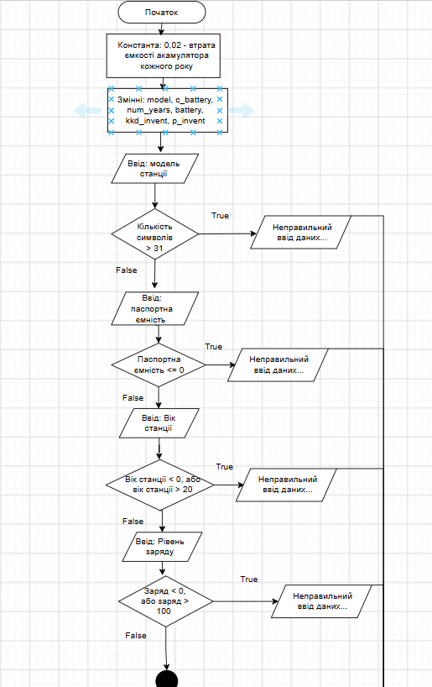

Рис1. Блок-схема до задачі автономність портативної зарядної станції частина 1

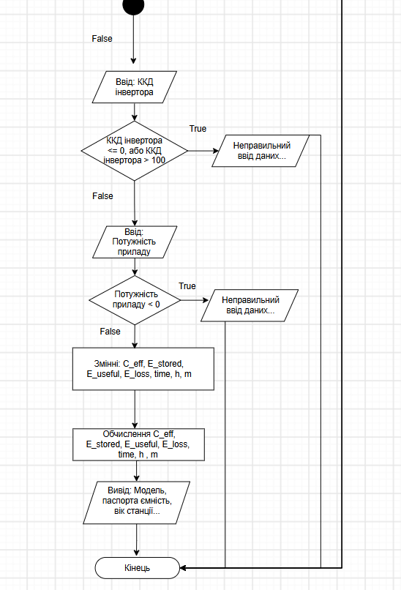

Рис2. Блок-схема до задачі автономність портативної зарядної станції частина 2

- Планований час на реалізацію: 1 день
- Важливі деталі для врахування в імплементації: користуватися функціями форматованого вводу-виводу: cin, cout

3. Конфігурація середовища до виконання завдань:
Завдання №1: Requirements management and design activities with Draw.io and Google Docs
- Зареєструвався у Draw.io та створив блок схему.

Рис3. Створення блок-схеми у Draw.io

Завдання №2: Configuration: Trello
- Зареєструвався в Trello, створив дошку для команди та додав туди завданнями.

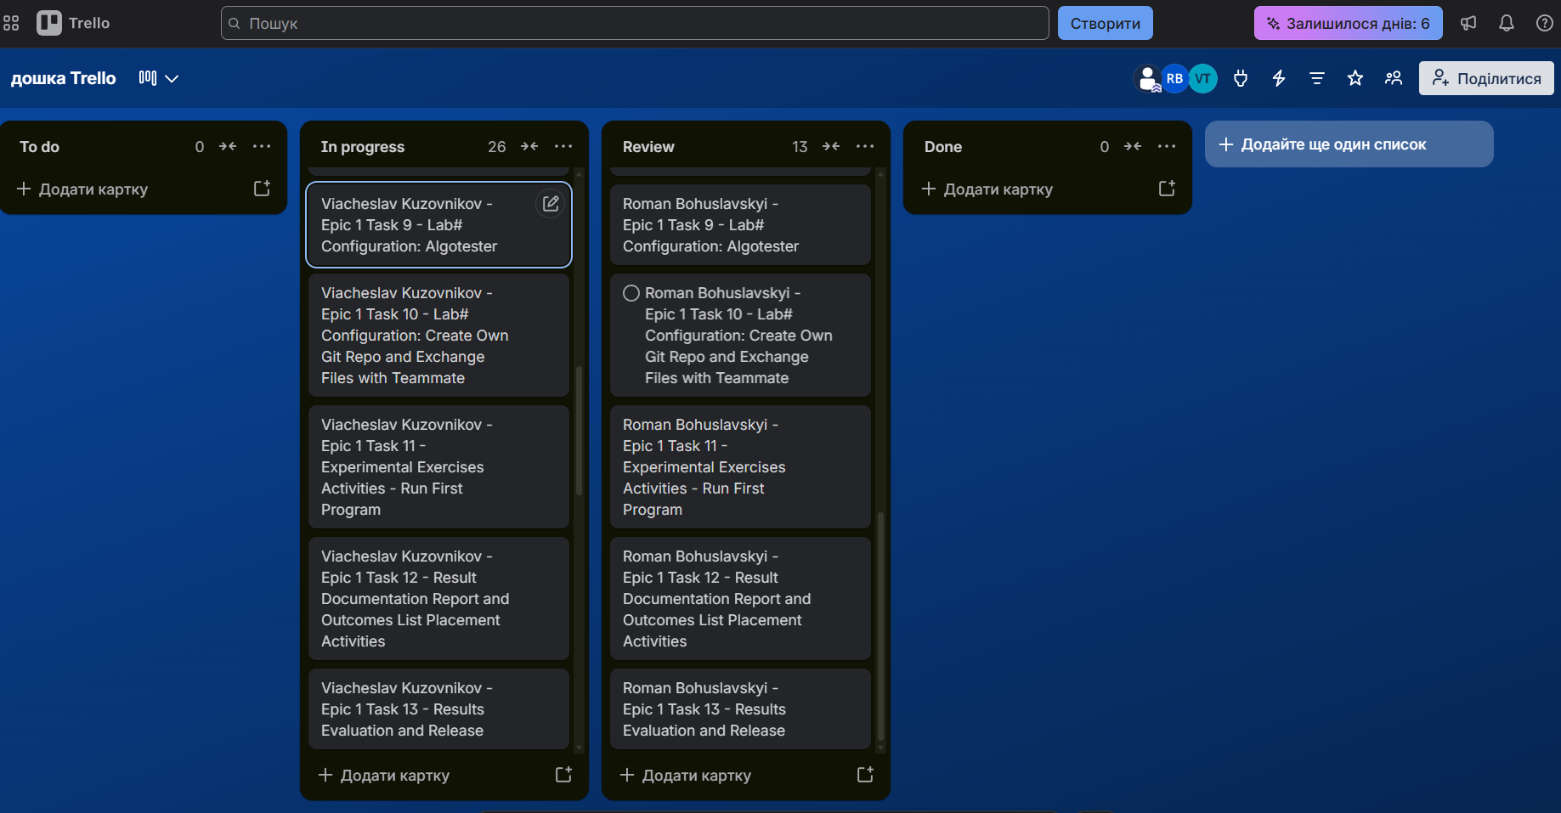
Рис4. Дошка у Trello

Завдання №3: Configuration: Linux Console Commands
- Встановив Linux та навчився використовувати базові команди.
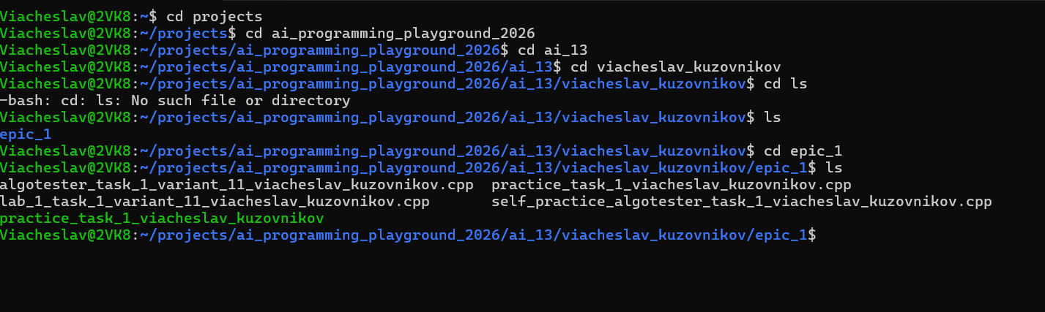
Рис5. Використання Linux

Завдання №4: Configuration: Visual Studio Code
- Встановив розширення для С/С++
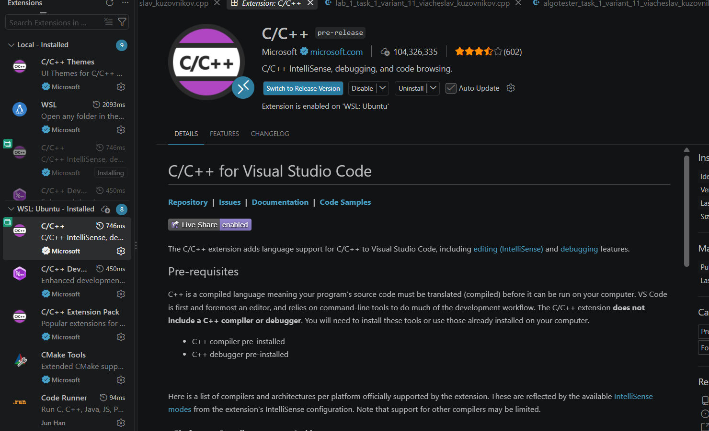
Рис6. Встановлені розширення у VS Code

- Встановив Ubuntu для використання компілятора g++
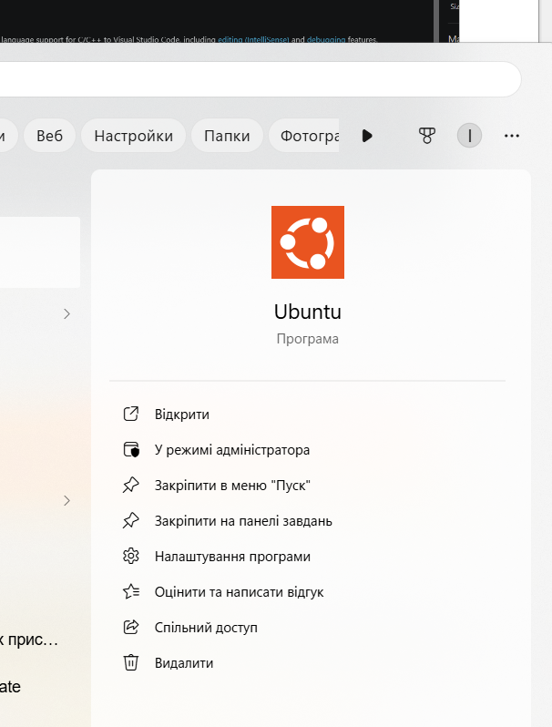

Рис7. Встановлений Ubuntu

Завдання №5: Configuration: GitHub
- Зареєструвався у GitHub
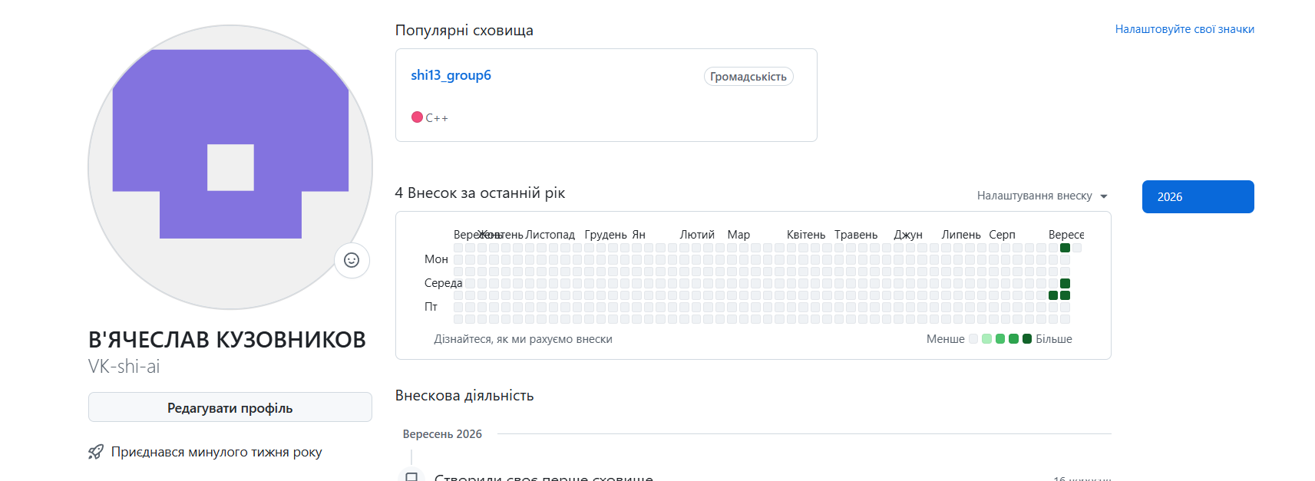
Рис8. Профіль у GitHub

- Створив ключ
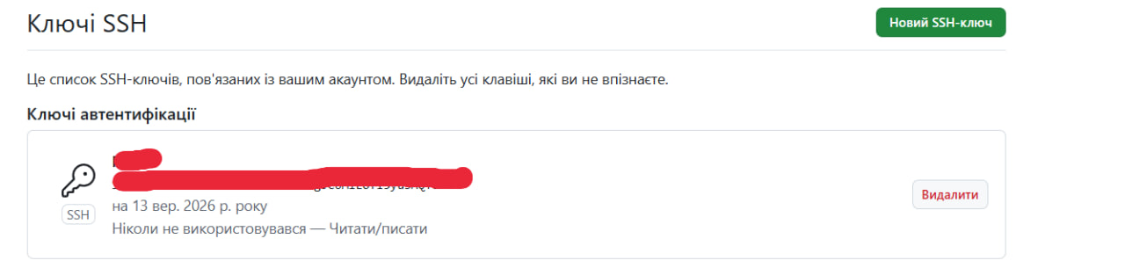
Рис9. Ключ SSH y GitHub

Завдання №6: Configuration: Git
- Приєднаний Git до GitHub
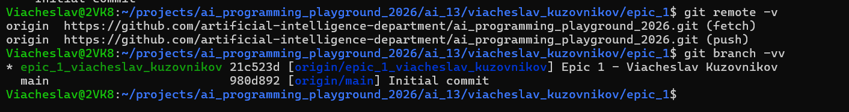
Рис.10 Git

Завдання №7: Configuration: Algotester
- Створив профіль та приєднався до контесту
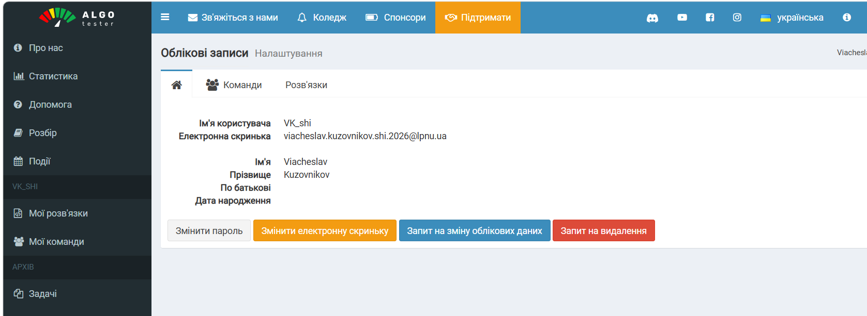
Рис11. Algotester

Завдання №8: Configuration: Create Own Git Repo and Exchange Files with Teammate
- Створив репозиторій для команди
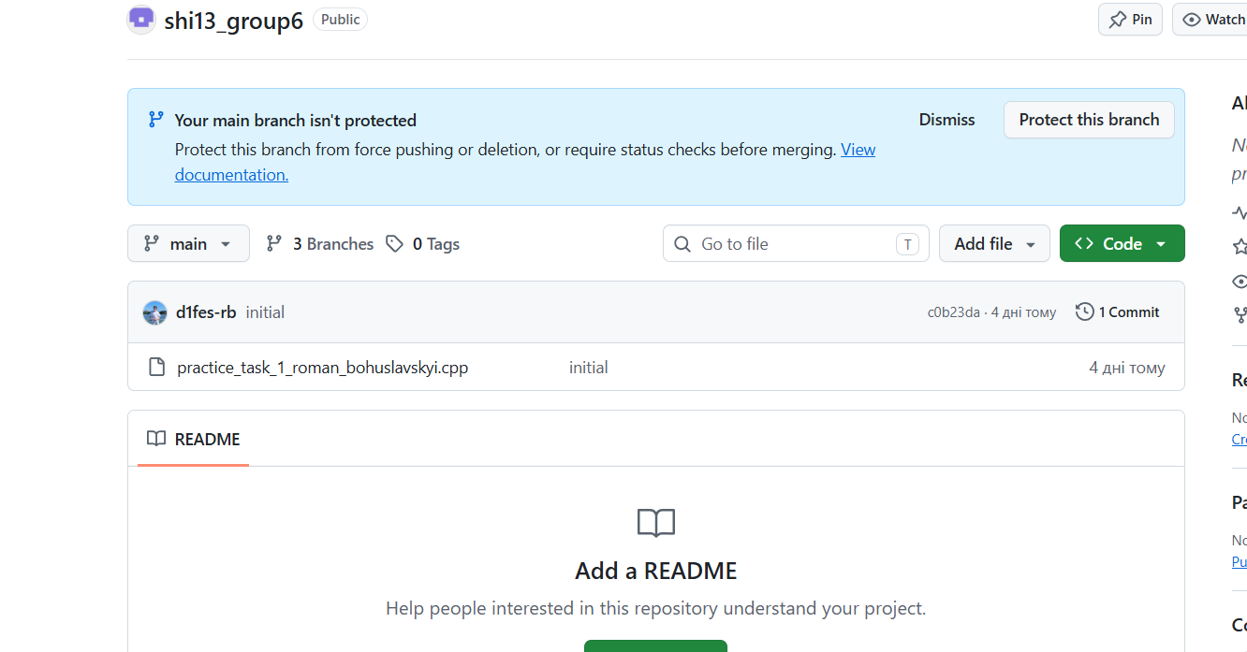
Рис.12 Командний репозиторій

4. Код програм з посиланням на зовнішні ресурси:
Завдання №1: Run First Program - автономність портативної зарядної станції
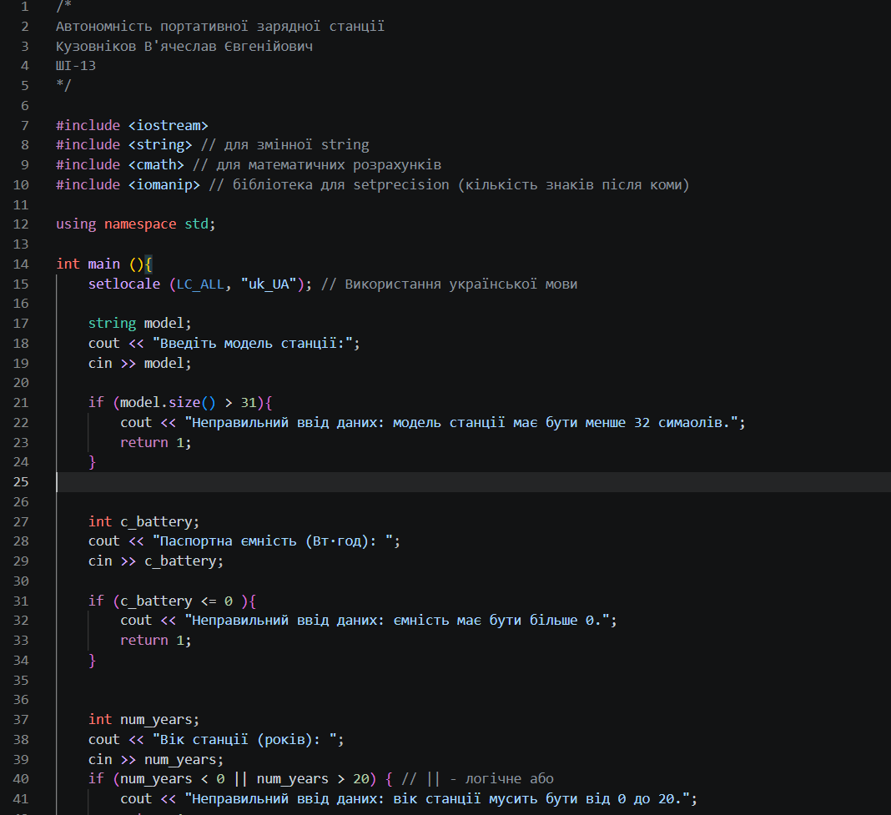
Рис13. Код до задачі про автономність портативної зарядної станції частина 1

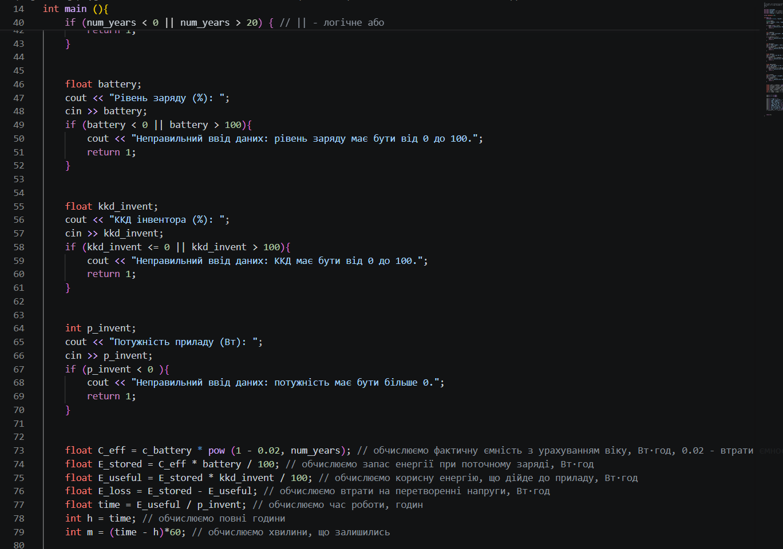
Рис14. Код до задачі про автономність портативної зарядної станції частина 2

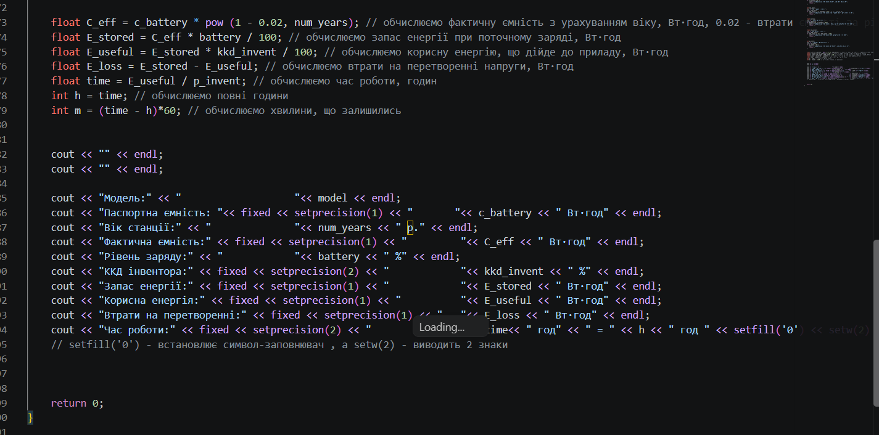
Рис15. Код до задачі про автономність портативної зарядної станції частина 3
Посилання на файл коду в пулреквесті: https://github.com/artificial-intelligence-department/ai_programming_playground_2026/pull/5/changes/07b66c259583f28dc156c731535ea62fdf00ff35
Завдання №2: Self-practice task on Algotester «3+1»
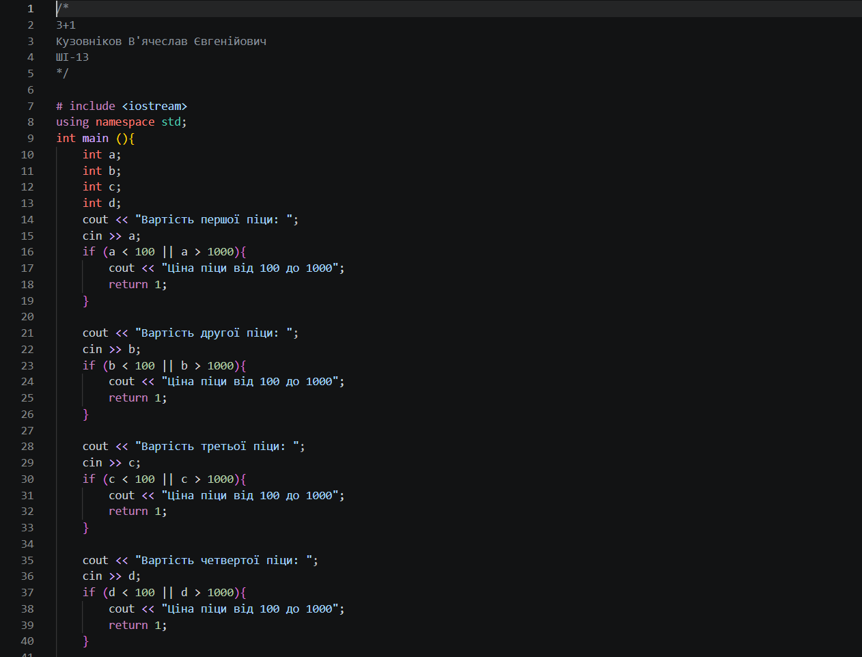
Рис. №16. Код до задачі «3+1» частина 1

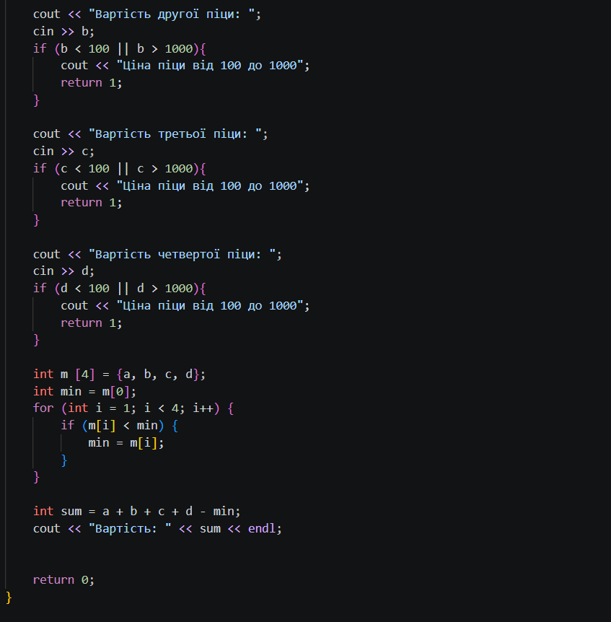

Рис. №17. Код до задачі «3+1» частина 2

Посилання на файл коду в пулреквесті: https://github.com/artificial-intelligence-department/ai_programming_playground_2026/pull/5/changes/07b66c259583f28dc156c731535ea62fdf00ff35

5. Результати виконання завдань, тестування та фактично затрачений час:
Завдання №1: Run First Program - автономність портативної зарядної станції
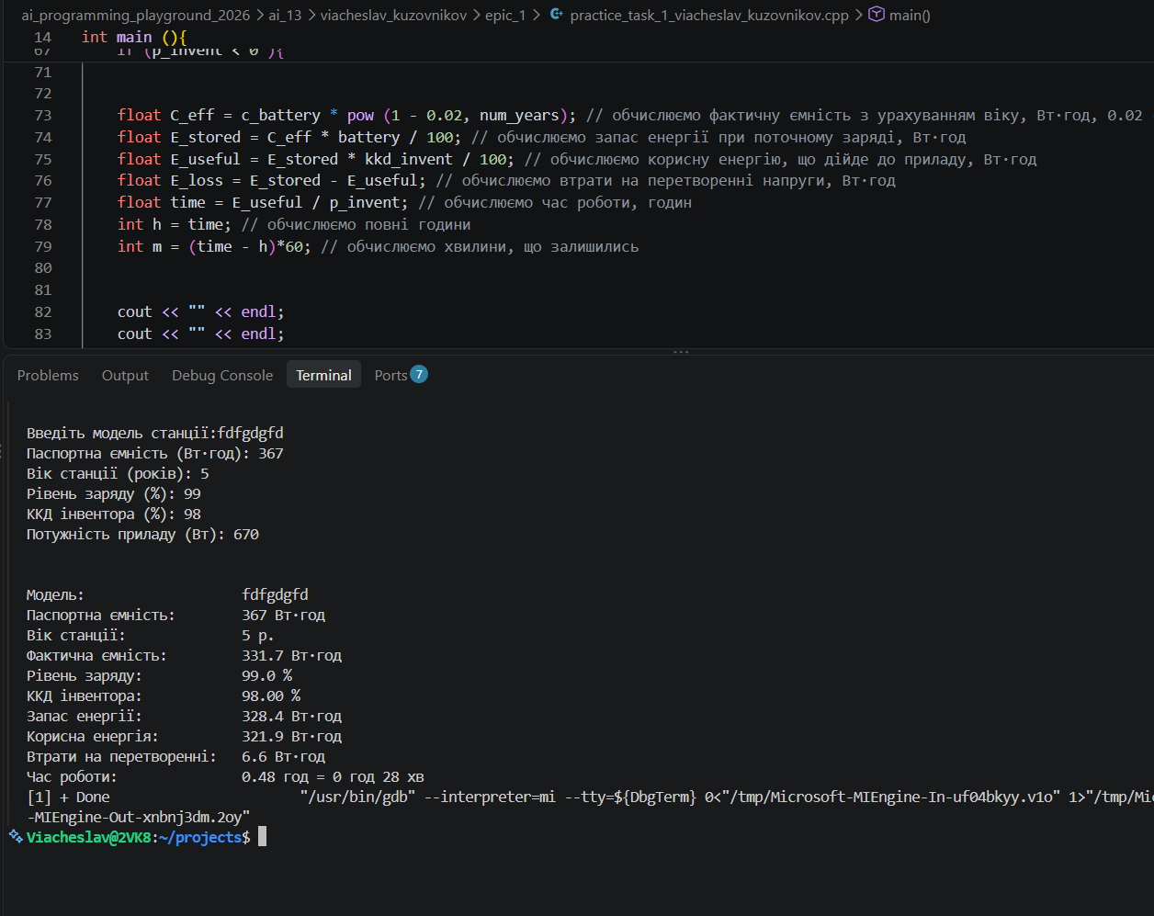
Рис18. Виконання програми про автоність станції

Час затрачений на виконання завдання: 2 дні
Завдання №2: Self-practice task on Algotester «3+1»
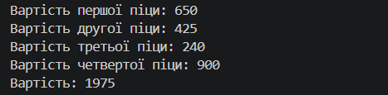

Рис №19. Виконання завдання «3+1»

Час затрачений на виконання завдання: 1 день

6. Кооперація з командою:
- 13.09.2026
Зустрілися з командою та обговорили початок роботи і подальший план дій.
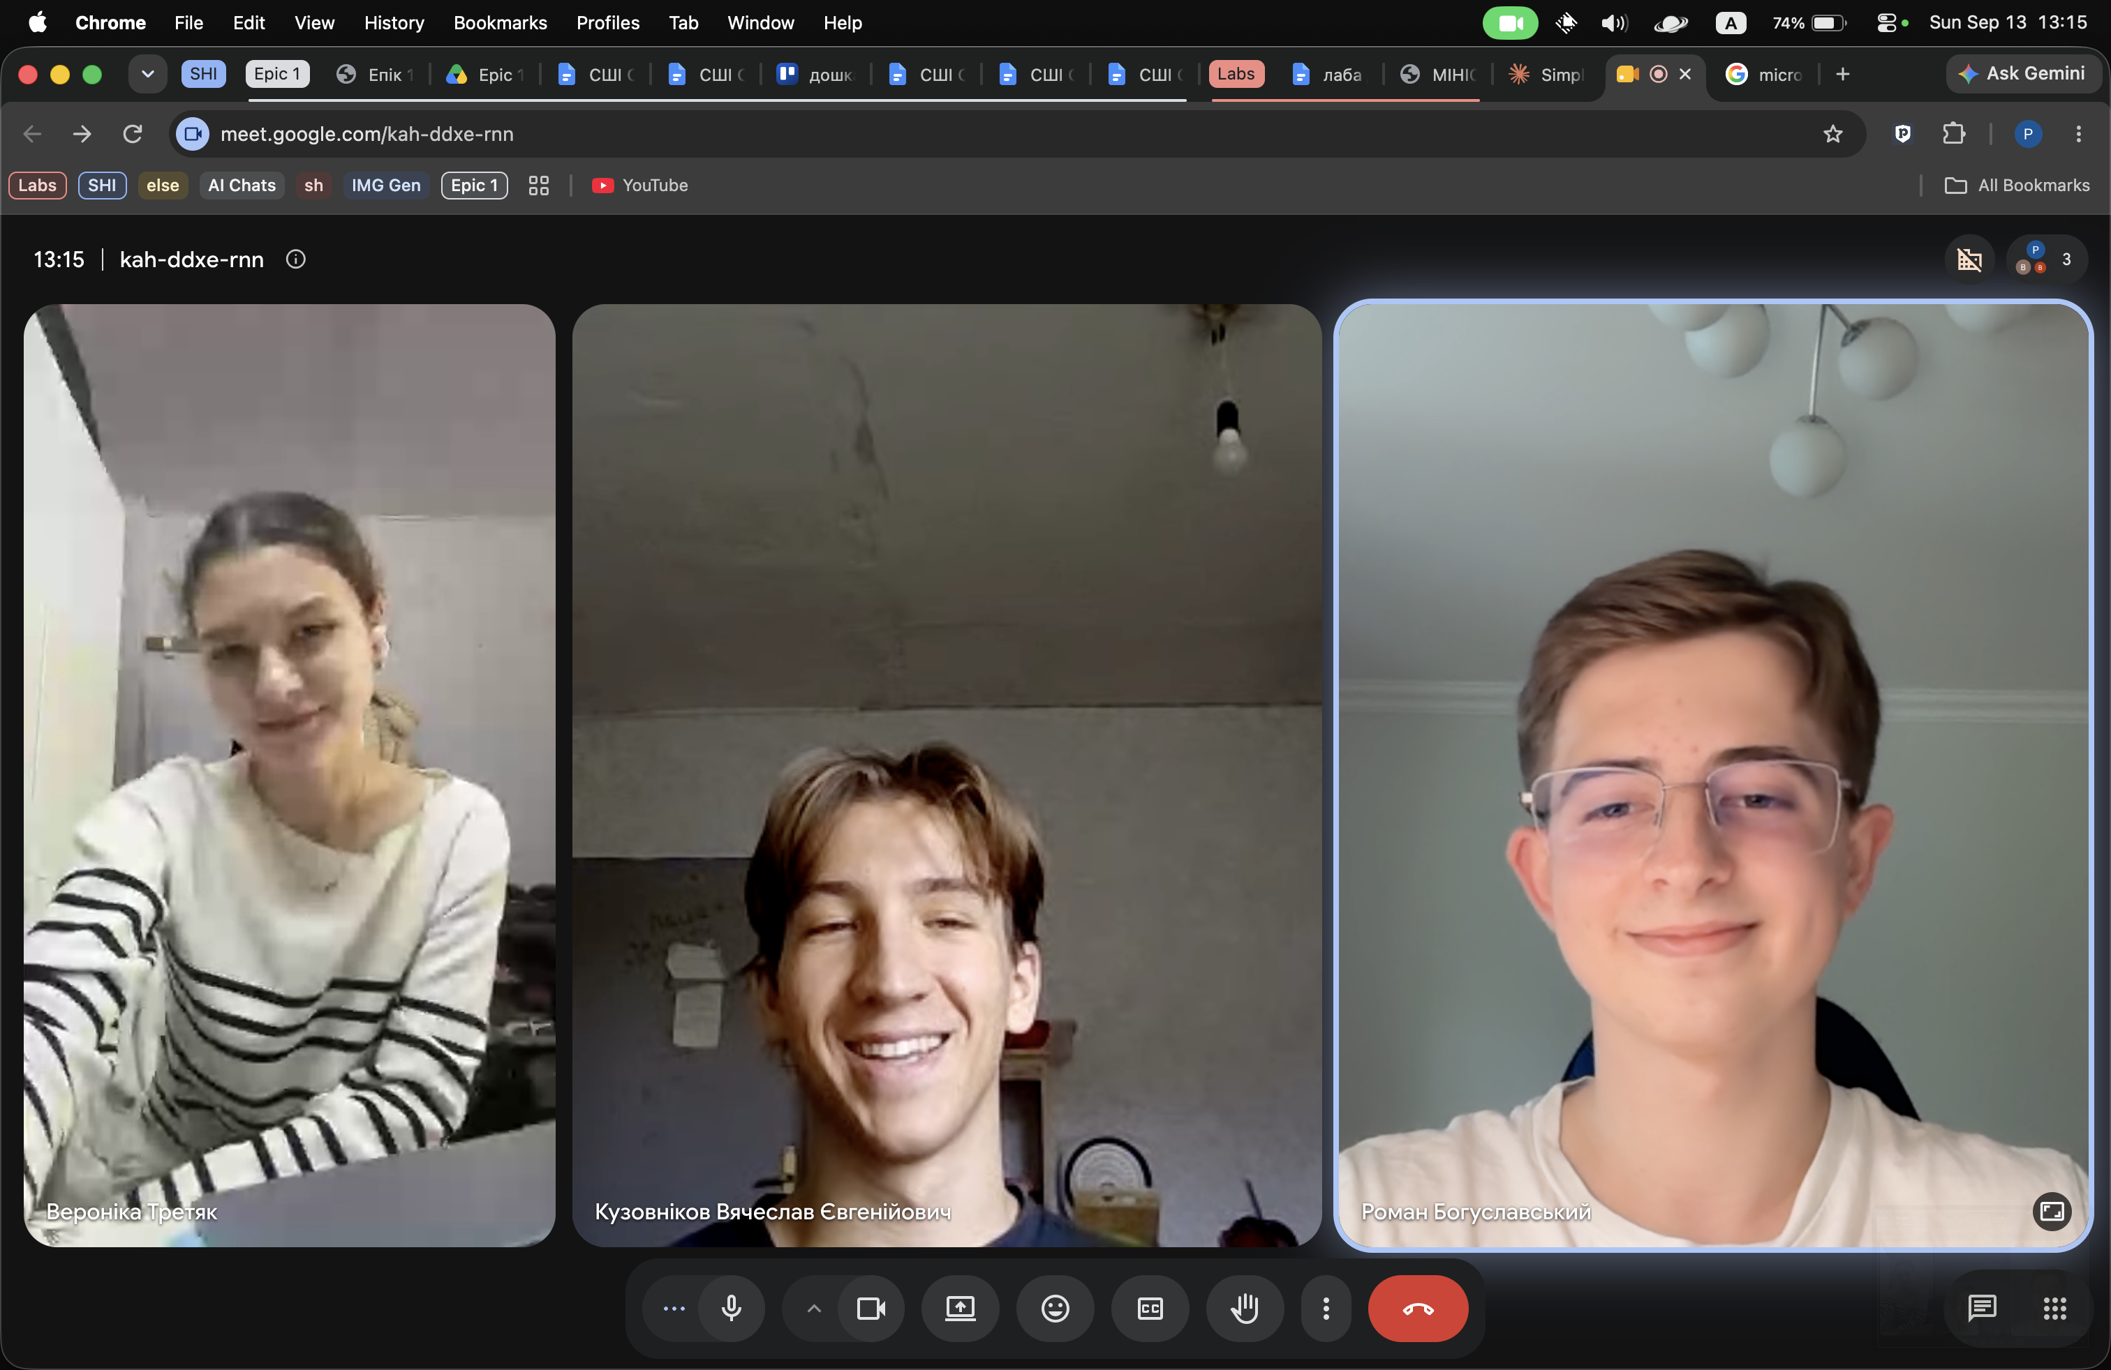

Рис№. Скрин першої зустрічі
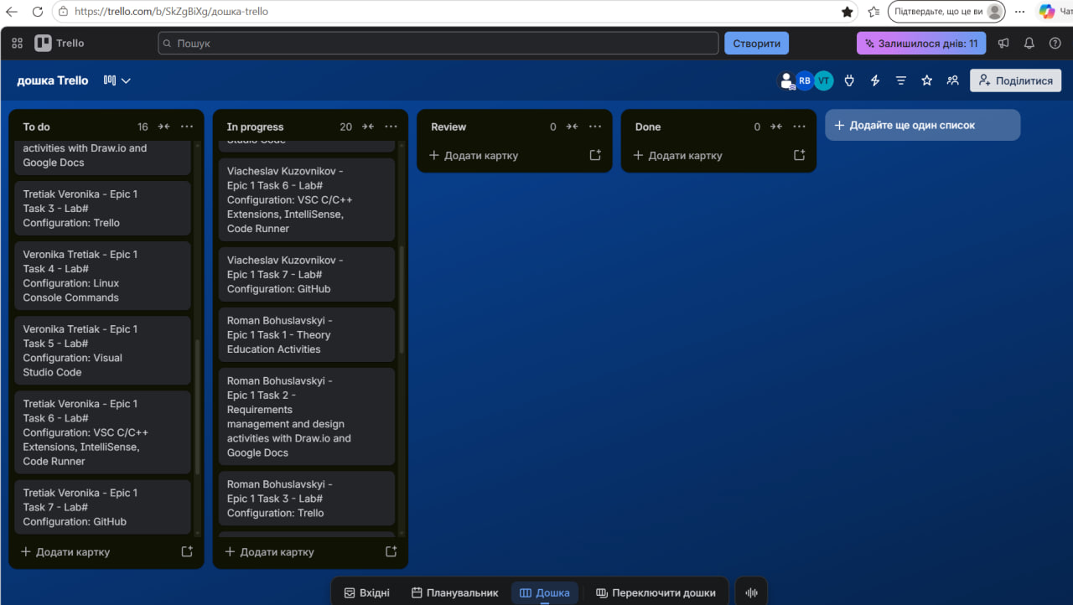
Рис№. Дошка Trello на першій зустрічі

- 15.09.2026
Друга зустріч з командою, більш детально допомагали один одному з виконанням лабораторної.
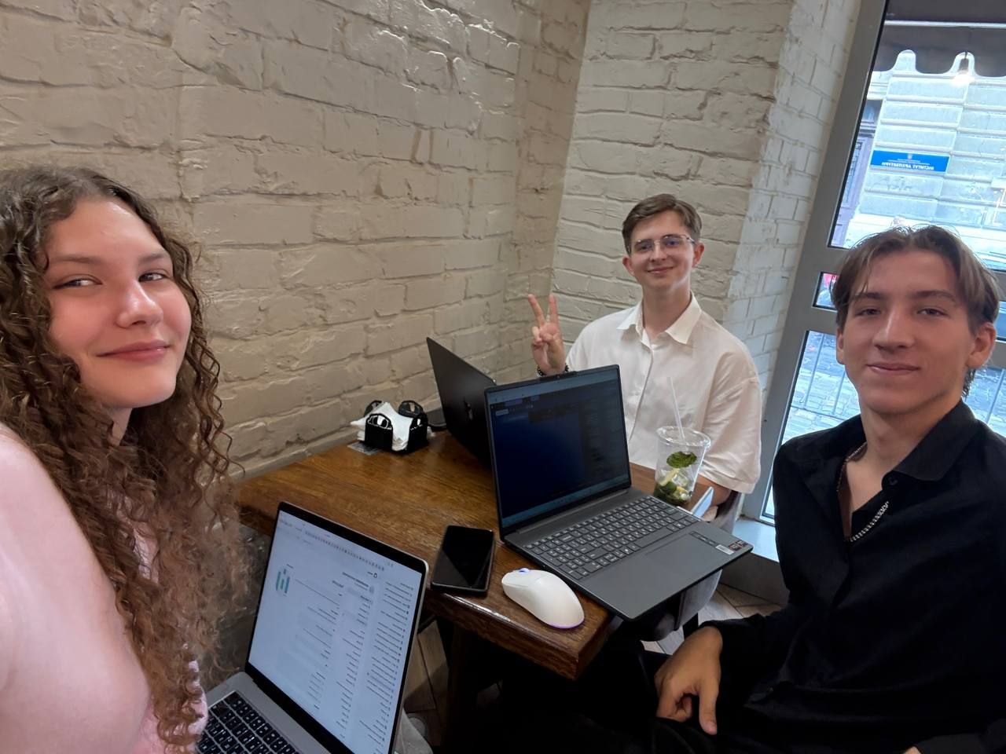

Рис№. Друга зустріч з командою

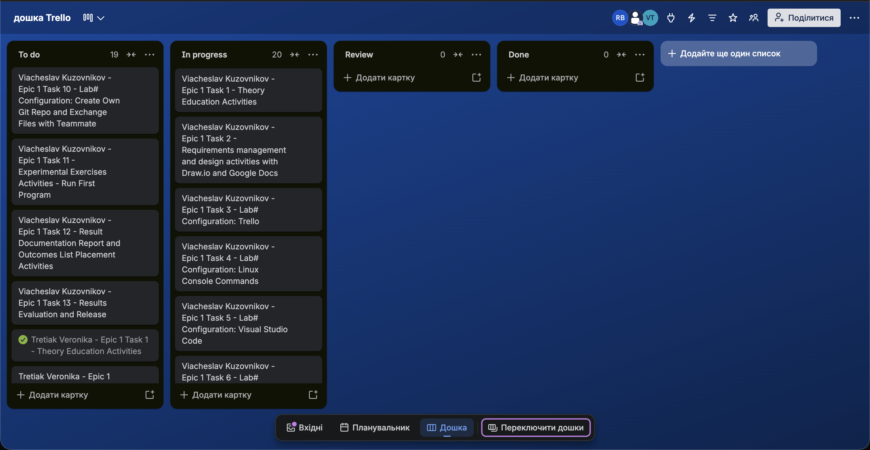

Рис№. Дошка Trello у другу зустріч

- 16.09.2026
Третя зустріч з командою. Майже закінчуємо роботу над лабораторною.
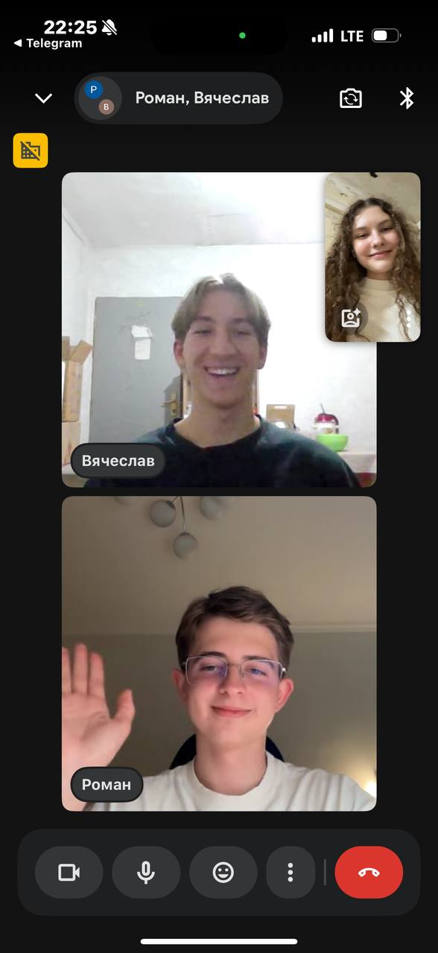

Рис№. Третя зустріч
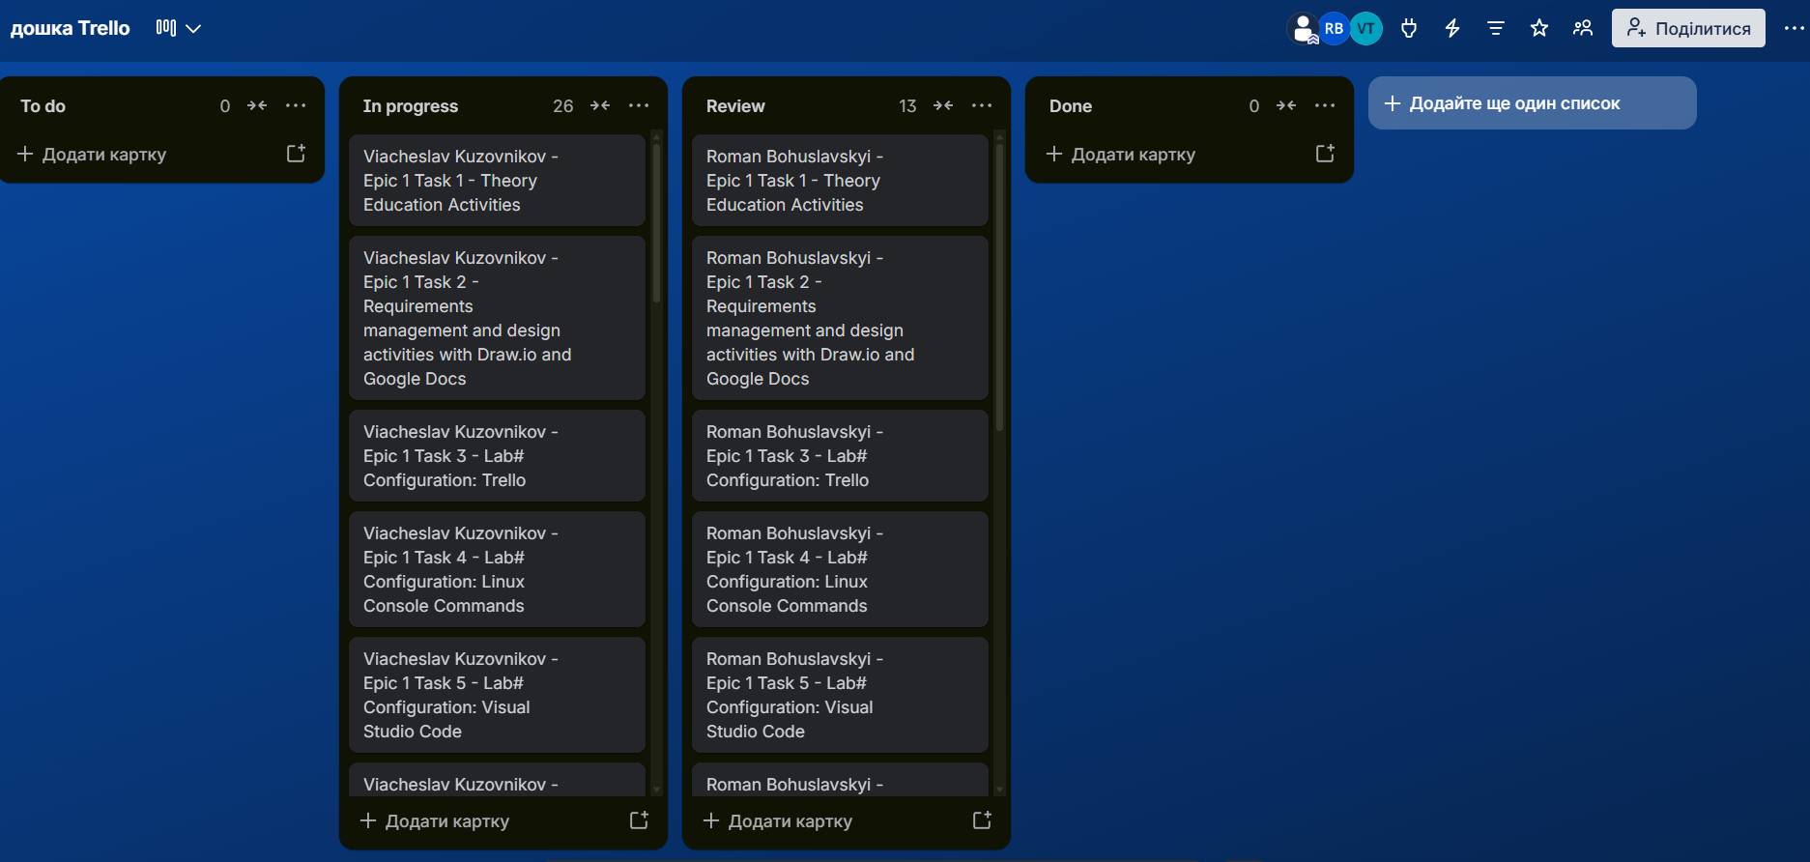

Рис№. Дошка Trello з третьої зустрічі

Висновки:
Під час цієї лабораторної роботи я налаштував середовище програмування, вивчив Linux команди, навчився використовувати Git та GitHub, написав свою першу програму. Також ознайомився з Algotester, Trello. Викристовував Draw.io та створив блок-схему до завдання. Ознайомився з масивами для виконання self_practice_task. Удосконалив навички роботи в команді.

